2011
Biblioteca Universidad de Sevilla. Sección Apoyo a DocenciaNieves

Nieves González Fernández-Villavicencio

[Guía de usos y estilo de la web social en la BUS]
Guia de uso de las herramientas, aplicaciones y servicios en general de la web social (2.0), en la Biblioteca de la Universidad de Sevilla. Septiembre 2011 (Versión actualizada del Documento Marco del 2008 y del Protocolo de calidad de 2009)

Guia de uso de la web social en la BUS 2011
Septiembre, 2011. (Actualización del Documento marco de 2008 y del Protocolo de calidad de 2009)
Nieves González Fernández-Villavicencio.
Jefe Sección Apoyo a Docencia. Biblioteca Universidad Sevilla

Indice
Guia de uso de la web social en la BUS 2011 2
Introducción 3
¿Cómo deben ser los servicios de la web social de las bibliotecas? 5
Objetivo de esta Guía 6
A quien se dirige 6
Contenidos 6
Normas de aplicación general 7
Normas relativas a cada una de las herramientas o aplicaciones 10
Recomendaciones específicas para los Blogs: 10
Recomendaciones específicas para los Chat: 12
Recomendaciones específicas para las Wikis: 15
Recomendaciones específicas para los sitios en los que se comparten media (Flick, YouTube, Slideshare, Issue, Scribd, Netvibes) 15
Recomendaciones específicas para las redes sociales 16
Protocolo para la creación de una cuenta, perfil o espacio web en sitios sociales 17
Establecer un plan de marketing social 19
Indicadores de seguimiento de los espacios de la web social: 20
Herramientas y aplicaciones de la web social 23
Bibliografía 32

Introducción

Esta guia de uso es una actualización de un conjunto de documentos que fueron elaborados por la Sección de Apoyo a Docencia de la BUS, para establecer el marco de actuación del uso de las herramientas de la web social en el Servicio de Biblioteca.
- Documento marco de definición y uso de las herramientas de la web 2.0 en la Biblioteca de la Universidad de Sevilla (2008)
- Protocolo de calidad de la web social en la biblioteca de la Universidad de Sevilla (2009)
- Wiki de herramientas de la web 2.0 de la BUS (2007-) (http://herramientas2-0.pbworks.com/ )

Las herramientas y aplicaciones de la web social, los llamados social media, constituyen hoy dia una oportunidad evidente no solo para las bibliotecas sino tambien para cualquier tipo de empresa o institución. Esta oportunidad se justifica por las siguientes razones:
- Se trata de herramientas y aplicaciones de un uso extendido que no cesa de crecer entre los usuarios y comunidades científicas, con fines cada vez más innovadores y participativos y a los que dedican cada vez más tiempo.
- Son herramientas en su mayoría gratuitas y de fácil uso y poca inversión de tiempo en su aprendizaje y mantenimiento.
- Facilitan la incorporación a las tecnologías de usuarios no expertos, debido a lo extendidas que se encuentran y su facilidad de uso, por lo que reducen la brecha digital.
- Facilitan e impulsan la comunicación entre proveedores de servicios y usuarios a los que sirven, y se considera una forma de aumentar el diálogo y la calidad de los servicios que se ofrecen.
- Permiten la cocreación, crear y compartir recursos e información, entre usuarios diferentes y remotos.
- Fomentan la interacción con los usuarios de los servicios.
- Cosntituyen una forma emergente de acceso a los contenidos de la biblioteca y de comunicación con sus bibliotecarios
- Proporcionan una labor de divulgación en las áreas científico-técnicas.
- Y un largo etcétera.

De esta manera, las bibliotecas han de tener en cuenta dichas características a la hora de estar presentes en los canales de comunicación que usan los usuarios potenciales y/o fidelizados. Dicha presencia se hace necesaria en base a las siguientes razones:
- Mayor cercanía con su público objetivo, y por lo tanto mayor grado de anticipación ante sus necesidades en relación al servicio que se ofrece.
- Fortalecimiento del vínculo entre los usuarios y la biblioteca (lo que se denomina “fidelidad a la marca”)
- Puede transformar a los usuarios en defensores de la marca en línea de la biblioteca.
- Acceso al público objetivo de una forma menos intrusiva y más original.
- Vincular la marca en línea a un entorno más cercano.
- La presencia en las redes sociales debe ser un complemento de los canales de comunicación y de los servicios que ya ofrece la biblioteca.
- La marca en línea de la biblioteca llega a más personas y en menos tiempo (viralidad)
- Retroalimentación contínua.
- Se genera un valor que afecta a la reputación en línea de la biblioteca, su reputación digital y corporativa.
- Se genera tráfico procedente de las plataformas donde se hayan creado perfiles, y las aplicaciones desarrolladas, hacia el portal web de la biblioteca.
- Es posible y necesario medir el impacto del uso de estas herramientas en la comunidad y su ROI en la sociedad.
Las bibliotecas por lo tanto han de rediseñar sus estrategias de posicionamiento en dicha web 2.0 ofreciendo a su target la posibilidad de crear contenidos, de interactuar entre ellos, de almacenar la información que consideren relevante y dar la opción de que puedan exponer sus resultados, características éstas que debería tener cualquier servicio web que ofrezca la biblioteca.
Desde una aproximación amplia, las herramientas 2.0 que están usando las bibliotecas pueden clasificarse según Chua (2010), en herramientas para buscar información, para difundirla, para organizarla y para compartirla.
Desde este punto de vista, podemos considerar como herramientas que están usando las bibliotecas para adquirir información de cualquier tipo, los blogs y wikis, pero tambien microblogging como twitter, canales de RSS, sitios para compartir media y enlaces o las mismas redes sociales y sus posibilidades de marketing y de lectura social. Desde todos estos recursos las bibliotecas pueden obtener información, suscribiendose mediante RSS a portales web o blogs y wikis de interés, a canales en YouTube o favoritos en Delicious, o siguiendo cuentas relevantes en twitter o en redes sociales.
Para ofrecer información a sus usuarios, para difundirla, pero tambien para crearla en colaboración con los mismos usuarios, las bibliotecas están usando tanto blogs como wikis y podcasts temáticos cuyo acceso comparten con los usuarios, facilitan la distribución de noticias de la biblioteca a través de canales RSS, o de cuentas de twitter e información relevante para los usuarios en los muros y aplicaciones de las redes sociales creadas al efecto así como en las aplicaciones de geoposicionamiento.
Como sistema de organización de la información, Chua hace referencia a los marcadores sociales como sistema de representación de contenidos más próximo a los usuarios y que facilita el acceso y recuperación de la información. Junto a esta herramienta, podemos tambien incluir las utilidades del Opac social como valoraciones, recomendaciones, documentos más leidos, otros documentos relacionados, etc., que facilitan la incorporación de información a los sistemas de la biblioteca por parte de los mismos usuarios.
Para compartir información, las bibliotecas están implementando sistemas de referencia virtual via chat o mensajería instantanea, para comunicarse con los usuarios de la misma forma que lo hacen entre ellos y sin restricciones de tiempo y lugar. Las redes sociales constituyen una via muy útil para conectar con los usuarios y responder a sus preguntas, así como el canal de twitter y las posibilidades en este sentido de las aplicaciones de geoposicionamiento. Por último, los sistemas para compartir archivos multimedia, como Flickr, YouTube o Slideshare o Prezi, constituyen herramientas de gran utilidad para ofrecer información, organizarla y compartirla.
Sobre el uso de las herramientas de la web social en España, puede verse el Dossier: Experiencias bibliotecarias con las tecnologías sociales, coordinado por Noemí Gómez Pereda y José Antonio Merlo Vega en 2010, el informe de APEI de Didac Margaix de 2008, o el mapa de bibliotecas 2.0 en España, en Google maps.

¿Cómo deben ser los servicios de la web social de las bibliotecas?
Las iniciativas para el desarrollo de los servicios web por parte de las bibliotecas deben estar alineadas con la identidad de la marca en línea, deben tener un objetivo claro, y deben poder medirse. Las plataformas y/o aplicaciones que la biblioteca escoja deben estar alineadas con los valores e intereses del público objetivo al que se dirigen. La propuesta de relación con dichos clientes/usuarios ha de estar pensada para que se ajuste también a su forma de interactuar en dichos canales de comunicación.
La Biblioteca de la USE elaboró hace unos años, una serie de documentos que fijaban el marco de actuación de esta biblioteca en el mundo de la web 2.0. Sin embargo, se hace imprescindible seguir definiendo las lineas de actuación que va a llevar a cabo la biblioteca, en la medida en la que la organización aprende y desaprende sobre los medios sociales, sus propios objetivos evolucionan y se desarrollan, se invierte más en la capacidad de la institución para aprovechar los medios sociales y su personal se implica en el uso de estos medios de una forma más avanzada y responsable tanto personal como profesionalmente.
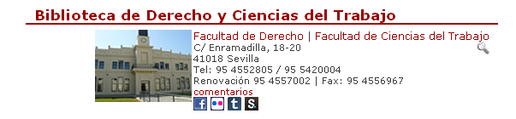
Las bibliotecas de área de la BUS, ofrecen acceso a sus servicios en la web social a través de sus propias páginas web, incluyendo los iconos que los identifican, pero tambien a través de las páginas específicas del portal web como las dedicadas a blogs, wikis temáticas. el servicio de referencia virtual, chat, las páginas /perfiles en las redes sociales y por último a través de la página “Síguenos”.

Objetivo de esta Guía

El objetivo principal es que esta guia sirva de referente para el personal de la biblioteca y para su comunidad, en relación a la responsabilidad que se adquiere al participar en el escenario online de los medios sociales en nombre de la Biblioteca de la Universidad de Sevilla. Tanto los contenidos como la actitud con la que se participa y usan los medios sociales, deben responder a los objetivos de la Biblioteca, es decir, deben tener una concordancia consistente con sus objetivos y establecerse de forma segura y respetuosa con la institución y su comunidad. El personal de biblioteca que participa en estas actividades online, debe comprender la responsabilidad que asumen cuando usan estas herramientas, no en nombre propio sino de la institución, de cara a la misión y valores de la Biblioteca.
En segundo lugar queremos ofrecer una actualización de los documentos publicados en su momento y con estos mismos fines, citados previamente. El panorama cambiante de los medios sociales no deja de ofrecer nuevas oportunidades que hay que valorar, y la experiencia consolidada en estos años, de uso y seguimiento de los medios sociales, nos lleva a concretar y redefinir nuestro Plan de acción (2009), elaborando esta nueva guia de uso de los medios sociales en la BUS.

A quien se dirige

Esta guía de uso de la web social en la BUS, se dirige a todo el personal de la Biblioteca, en primera instancia y en segundo lugar a sus usuarios. Especificamente, esta guia se dirige al personal que va a crear, gestionar y mantener una presencia de la Biblioteca en los medios sociales.

Contenidos

Esta guia hace referencia a todas las aplicaciones, contenidos, intervenciones del personal de la Biblioteca de la Universidad de Sevilla, siempre que lo hagan en nombre de la Biblioteca. No hace referencia pués a las intervenciones a título personal que se hagan en medios sociales y que no representen a la Institución ni se hable en nombre de ella. En el caso en el que se mencione a la Biblioteca pero no se hable en nombre de ella, debe aparecer una coletilla en la participación en la que se aclare que la Universidad o Biblioteca no se hace responsable de lo que allí se diga ya que se está hablando en nombre propio.
Esta guía se compone en primer lugar de una serie de normas de aplicación general, con las pautas que se deben seguir en el uso de todas las herramientas, siempre que se usen en nombre de la Biblioteca de la Universidad de Sevilla.
En segundo lugar, se describen las aplicaciones o herramientas que se están usando en la BUS y los fines para los cuales se han establecido. Se indican las normas mínimas de seguimiento y actualización y la forma de recogida de los datos para su posterior medición y evaluación. Se establecen los indicadores pertinentes para cada una de ellas.
Por último se ofrece una guia para desarrollar un plan de marketing social.

Normas de aplicación general

Las normas de aplicación general son de ámbito no restrictivo, ya que se trata de uan serie de recomendaciones para todas las herramientas y aplicaciones que se usen en nombre de la Biblioteca de la Universidad de Sevilla. Aunque el objetivo principal del uso de estas aplicaciones es conocer a los usuarios y sus necesidades en relación a la biblioteca, y ofrecerles los contenidos pertinentes que necesitan, tambien se busca promover el debate, la participación y fidelización de los usuarios, la cocreación de contenidos, la interactividad e intercambio de ideas. En todos estos objetivos se deben seguir un mínimo de reglas que garanticen la coherencia de la participación de los biliotecarios con los objetivos de la institución.

Relativas al diseño web:
- Logos identificativos: todas las herramientas deberán llevar la imagen que reproduce el logo de la Universidad de Sevilla y el logo de la Biblioteca. Si no fuera posible por temas de diseño, se optará por el logo de la biblioteca.

- Responsable de la provisión de los logos será el Servicio de Planificación.

Relativas a normas de comportamiento y atención:
- Mantener un tono correcto, pero a la vez cercano y coloquial, que haga sentirse cómodo al visitante y que propicie la participación activa del mismo y su interacción con la biblioteca. La comunicación debe ser rigurosa y profesional, aunque ha de aparecer como un elemento clave, la percepción de cercanía. Se recomeinda utilizar un lenguaje informal.
- La comunicación a través de las redes sociales debe ser tan eficaz como lo es la presencial, pero requiere más esfuerzo por parte del personal ya que falta el apoyo de la presencialidad como complemento de gran importancioa en la comunicación. Hay que mostrar en todo momento una predisposición para escuchar y para ayudar al usuario en todo lo que sea posible, así como para ofrecer soluciones a todas sus dudas.
- Responder lo más pronto posible a los usuarios a través de estas herramientas, ya sean comentarios a los blogs, o en los muros y timelines de las redes sociales. El objetivo es buscar el dialogo, por lo que debe fomentarse en la medida de lo posible.
- No se debe decir nada que no se pueda repetir en alto y a un grupo de compañeros o jefes

- Comentar y participar en debates teniendo siempre en cuenta que se está hablando en nombre de la biblioteca y online.

- La biblioteca, si es necesario, debe reafirmarse como órgano apolítico, evitando intervenir en cuestiones que susciten debates y posicionamientos de orden ético, social o político y retirando de sus espacios sociales cualquier expresión de esta índole, además de recordar esta postura a sus seguidores de forma particular o colectiva.

- Para que esta conversación sea efectiva es preciso que sea real y sincera, que haya una auténtica voluntad de dejar participar al usuario y tener en consideración sus propuestas. Para hacer esa voluntad creíble es necesario adoptar un tono conversacional, un tono más humano que se aleje del tono frio e impersonal tan propio de la comunicación institucional. La idea clave es estar donde los usuarios están, utilizar sus herramientas y canales de comunicación, ya que no basta con publicar la información en la web institucional para llegar a toda la comunidad.

- Animar a los usuarios a la participación, a través de entradas atractivas y cuestionando opinión, a través de iniciativas en las que puedan colaborar, a través de invitación directa a que compartan noticias, etc., que puedan a interesar a otros usuarios relacionados.

- En relación a normas relativas a la actitud, se consideran de gran importancia ya que en su defecto este tipo de servicios no tendría sentido. Una actitud que busque la mejora continúa de los servicios, el beta perpetuo, y no se crea nunca que el producto, el servicio está terminado. Una actitud que busque la participación de los usuarios, de todos los usuarios, los actuales y los que nunca vinieron. Una actitud que prefiera compartir la información, las experiencias, a quedárselas en solitario. Una actitud que confíe plenamente en los usuarios y en el personal.
- Asumir la corresponsabilidad, saber a quién se representa y con qué orientación, cómo y dónde se debe comunicar. Hay que tener en cuenta las normas de convivencia y las normas de uso de las mismas redes sociales.
- Participar en iniciativas de la Comunidad universitaria, como si fueran propias, además de fomentar la participación del resto de la ciudadanía.
- Favorecer el conocimiento abierto (Open Access), mediante un nuevo enfoque de la propiedad intelectual que permita crear las condiciones necesarias para generar riqueza a partir de los datos y los contenidos elaborados por los investigadores.
- No se debe utilizar la marca Biblioteca en línea para llevar a cabo publicidad o comunicación convencional (unidireccionalidad). Hay que dar y/o compartir algo que es relevante para los usuarios que están interesados en los que se les ofrece, y en los que, a su vez, la marca también está interesada. Generosidad y compartición establecen relaciones sólidas.
- Comprender las motivaciones de los usuarios, y su forma de utilizar los servicios web (plataformas y aplicaciones), es lo que debe permitir encontrar la forma de desarrollar nuevas iniciativas que impliquen al target deseado.

Relativa a los contenidos:
- Comprobar la veracidad de la información que se aporte o reproduzca, obligatoriedad de citar fuentes y de corregir la ortografía en todas y cada una de las herramientas de la web social que se utilicen.
- Enlazar frecuentemente con páginas que refuercen los comentarios o hipótesis.
- Enlazar con las páginas de la biblioteca siempre que sea posible para llevar más tráfico a nuestra web institucional. Las herramientas de la web 2.0 nos permite poner en valor los servicios y recursos de la BUS

- Sindicar contenidos relativos de una herramienta en otra: conectar cuentas en diferentes redes sociales, siempre que no se dupliquen contenidos ni los destinatarios sean los mismos. Usar widgets, gadgets, links, etc.

- Hay que incluir en los blogs y otras herramientas que lo permitan, una declaración de intenciones que incluya un apartado sobre la privacidad de los comentarios y datos que se aporten.

- La posibilidad de comentar debe estar abierta a todos, siendo el propio autor de cada comentario el responsable último de sus contenidos. Sin embargo se recomienda moderar los comentarios usando las opciones de las propias aplicaciones del blog, wikis, espacios para compartir medias (como Flickr o YouTube), redes sociales y sistemas .
- El personal de biblioteca es responsable de suprimir contenidos no legales o incorrectos, si incluyen:
  - vocabulario racista u obsceno
  - amenazas o insultos
  - publicidad o spam
Se debe colocar esta advertencia en un lugar visible de la herramienta, blog o cualquier otra, que evite tener que dar una explicación cada vez que se proceda a borrar un comentario.
- Promover dentro del personal el mantenimiento de las distintas herramientas de forma colaborativa y más en este tipo de herramientas en las que es fundamental la actualización y el dinamismo. El personal de la Biblioteca debe ver el uso de estas herramientas como un servicio de todos y para todos y fundamentalmente dentro de las tareas del bibliotecario temático como una forma fácil, sencilla y directa de informar de los los recursos especializados y de calidad que surgen dentro de cada área de conocimiento.
- No se incluirá publicidad.
- Planificar la publicación de contenidos para períodos vacacionales. Los espacios no deben quedar desatendidos. El responsable o responsables de gestionarlos deben comprometerse a entrar en las cuentas, revisar sus movimientos, atender peticiones, responder intervenciones.
- Todo espacio en la web social que no se actualice debe ser dado de baja. Si el servicio o producto en cuestion no ha recibido actualización en un máximo de 3 meses, debe ser dado de baja y comunicado a los servicios centrales.
- Los responsables de cada espacio se comprometen a monitorizar los datos que se obtengan de las distintas herramientas, de actualizar los contenidos con la periodicidad que se indica para cada aplicación, contestar a los comentarios de los usuarios en el plazo establecido y registrar los datos que se soliciten desde los serviicos centrales para llevar a cabo un seguimiento y evaluación de la aplicación, conforme al plan de marketing social establecido.

Normas relativas a cada una de las herramientas o aplicaciones

Se relacionan a continuación una serie de normas que se tendrán en cuenta cuando se trabaje con herramientas o aplicaciones específicas.

Recomendaciones específicas para los Blogs:

- Objetivo: Antes de abrir el blog hay que definir claramente el objetivo que se persigue conseguir con esta aplicación ya que será lo que determinará la naturaleza de las entradas, el estilo o la apariencia del mismo. A ser posible, se redactará brevemente y se colocará en un lugar visible en el propio blog (apartado Sobre este blog o similar)
- Compromiso: es recomendable fijarse una rutina que permita cumplir el compromiso de actualización que hayamos adquirido con nuestro blog. Dependiendo de la naturaleza de los contenidos la frecuencia en la actualización será mayor o menor (desde diariamente a una entrada cada quince dias). Este compromiso debe realizarse por escrito y llevar el seguimiento de forma periódica así como la monitorización de los resultados. La periodicidad mínima se establece en quince dias.
  - Hay que tener presente que un espacio web en estos sitios sociales, que lleve sin actualizarse tres meses se considera inactiva y debe ser eliminada inmediatamente.
  - Hay que citar siempre la fuente de donde se extrae la información.
- Responsable: El autor (o autores) de cada blog será el responsable de su administración general. Se reservará el derecho a añadir o suprimir apartados, enlaces recomendados, editar/suprimir entradas anteriores o a cualquier otra modificación que crea necesaria. Se deben asumir las normas generales del apartado anterior.
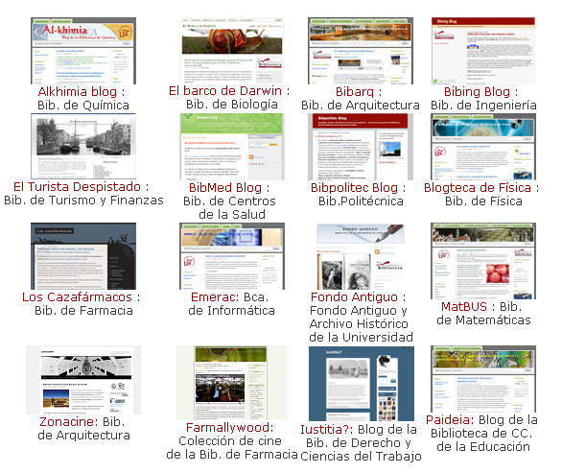

Recomendaciones específicas para los Chat:
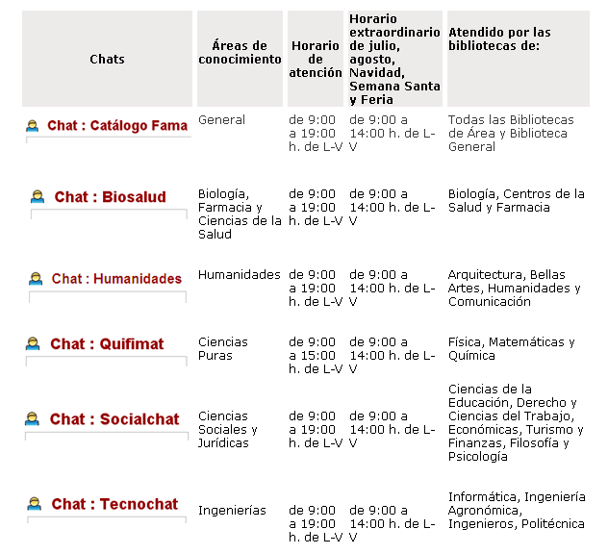
- Política de uso: sería conveniente que tanto el bibliotecario como el usuario tengan claro qué tipo de preguntas pueden resolverse por este medio: al igual que ocurre en una consulta telefónica, búsquedas que conlleven el manejo de varias bases de datos o consultas demasiado extensas habrá que redirigirlas al correo electrónico o a una entrevista en persona. El chat puede considerarse en algunos casos una vía para la resolución de dudas y consultas, pero en otros no puede ser más que una primera toma de contacto o un servicio para reconducir la consulta por la vía más adecuada.
- Horario de atención a través del chat, que debe quedar suficientemente claro para que el usuario que vea la ventana con el estado desconectado no tenga incertidumbre sobre a qué hora es posible lanzar su pregunta para obtener una respuesta inmediata. Los horarios del chat se encuentran publicados en la página web del Servicio de Referencia virtual de la BUS: http://bib.us.es/servicios/pregunte/ayuda_chat-ides-idweb.html
- Establecer rutinas (cambiar el estado de "disponible" a "ocupado" cuando nos ausentemos, aunque sea un momento; hacer saber al usuario que estamos atendiendo su consulta mientras lo hacemos, para evitar que se retire o corte la comunicación).
- Se hará lo posible por respetar la confidencialidad de las consultas, y se aconseja no introducir ninguna información de tipo personal (DNI, pin, etc.) durante el transcurso de la conversación.
- Se almacenarán todas las conversaciones mantenidas a través del chat. Esta información será utilizada para analizar las consultas y las respuestas con vistas a ofrecer un mejor servicio. Si algún usuario desea una copia de la transcripción de la conversación, puede enviársela él mismo a su correo electrónico haciendo clic encima de la imagen del sobre. El sistema no almacenará la dirección introducida por el usuario.
- La asignación de etiquetas es fundamental para el estudio de las necesidades de los usuarios y sus demandas de información, así como para la medición y evaluación del servicio. Los bibliotecarios que atienden al chat se comprometen a asignar estas etiquetas tal y como se describe en el protocolo del servicio.
- En algún caso se le podrá solicitar al usuario su correo electrónico en caso de consultas que puedan suponer cierta demora, con el objeto de enviarle la respuesta con posterioridad.
- En todos los casos se eliminará de la transcripción de la conversación cualquier información de tipo personal antes de su almacenamiento. La Biblioteca de la Universidad de Sevilla garantiza que no se compartirá cualquier información personal que pueda incluirse en el chat con terceras partes.
- Las transcripciones al completo sólo estarán accesibles a los bibliotecarios y personal encargados del servicio de referencia virtual. En algún caso se podrán utilizar extractos para ilustrar informes o publicaciones.
- Con carácter general, se generarán diariamente estadísticas de todos los aspectos del funcionamiento del servicio que servirán para su constante evaluación y mejora
- Terminar todas las conversaciones de chat preguntando al usuario si se encuentra satisfecho con la atención recibida, siendo las dos posibles respuestas sí o no.
- En determinadas ocasiones, se le pedirá al usuario que rellene una breve encuesta de satisfacción. La Sección de Apoyo a Docencia informará de los periodos de tiempo en los que se deben recoger estas encuestas.
- En el caso de tener que suprimir el acceso al servicio a un usuario, se hará lo siguiente:
  - Se pondrá en conocimiento de la Sección de Apoyo a Docencia para que actue en consecuencia. En ese caso esta sección averiguará la identidad del usuario para detectar si es miembro de la Universidad de Sevilla y su IP, que se enviará al SIC, así como la hora de acceso para que averiguen su identidad y le inhabiliten el acceso a la red de la USE.
  - Se le envia un mensaje al usuario diciendo: "se ha informado al Servicio de
Informática de la US y se está localizando su identidad a través de la
ip de acceso a la red Eduroam".
En líneas generales son prácticas recomendadas para el desarrollo de la entrevista, las siguientes:
- Averigua lo que los estudiantes / profesores ya saben del tema (haz que describan lo que han hecho ya para empezar su proceso de búsqueda)
- Construye estrategias de búsqueda con el usuario, que aporte ideas y con esas ideas ayúdale a construir la estrategia
- Busca la independencia del usuario, guíalo pero no lo hagas por él.
- Se muy descriptivo en proceso, paso a paso
- Pregunta a cada paso de la conversación
- Pídele que describa lo que está averiguando y si le será de utilidad en su investigación
- Vuelve atrás frecuentemente para comprobar que no se ha perdido y hazlo con humor
- Créale confianza en si mismo, elógialo.
- Dale la oportunidad de ser crítico al evaluar lo que encuentre: ¿es científico, una revisión o cultura general?
- Conéctalo al especialista temático en el caso de transferencia de la consulta.
Normas relativa a los usuarios:
- Los usuarios del Servicio de Referencia Virtual deberán comportarse de forma respetuosa. Escribirán en minúsculas, puesto que el uso de mayúsculas puede interpretarse como forma de comportamiento ofensivo o como "hablar a gritos".
- El personal al cargo del Sevicio de Referencia Virtual no tolerará ningún tipo de comportamiento inapropiado. El comportamiento inapropiado incluye (pero no se limita a) cualquier acto que se considere: amenazante, obsceno, que constituya acoso o que suponga una violación de la ley. Los bibliotecarios y el personal a cargo del Servicio de Referencia Virtual cortarán todas las conversaciones que puedan considerarse inapropiadas. Así mismo, la Biblioteca se reserva el derecho a solicitar en el futuro, una acreditación previa para usar el servicio si los casos de comportamiento inapropiado son numerosos.
- En el caso de tener que suprimir el acceso al servicio a un usuario, se hará lo siguiente:
  - Se pondrá en conocimiento de la Sección de Apoyo a Docencia para que actue en consecuencia. En ese caso esta sección averiguará la identidad del usuario para detectar si es miembro de la Universidad de Sevilla y su IP, que se enviará al SIC, así como la hora de acceso para que averiguen su identidad y le inhabiliten el acceso a la red de la USE.
  - Se le envia un mensaje al usuario diciendo: "se ha informado al Servicio de
Informática de la US y se está localizando su identidad a través de la
ip de acceso a la red Eduroam".

Recomendaciones específicas para las Wikis

- El objetivo de las wikis temáticas es ofrecer una serie de recursos clasificados, y se ha optado por la tecnología wiki para promover la participación de todos aquellos que quieran colaborar con algún enlace. Actualmente, las instalaciones de mediawiki permiten la edición al pas y pdi que se acredite mediante su nombre de usuario y contraseña del correo de la Universidad. Las wikis en pbworks y en wikispaces necesitan la autorización previa del administrador de la wiki.
- Debido a la naturaleza de las wikis, la reproducción de material sujeto a copyright es improbable. No obstante, de ser necesario, en caso de reproducir contenidos que no hayan sido elaborados por uno mismo, será obligatorio citar la fuente.
- Responsable: El administrador de cada wiki será el responsable de los contenidos de la propia wiki, pero no de los contenidos de las páginas enlazadas. Se reservará el derecho a añadir o suprimir apartados, enlaces recomendados o a cualquier otra modificación que crea necesaria.
- Actualización: Debido al carácter dinámico de la información ofrecida en las wikis temáticas, se hace necesaria la revisión periódica de los contenidos para comprobar la actualidad de los enlaces y la inclusión o exclusión de nuevos u obsoletos. El mínimo exigible se establece en tres meses. Aunque en el momento de la revisión no se realize ningún cambio, sí se actualizará la fecha de la última modificación.
- Hay que tener presente que un espacio web en estos sitios sociales, que lleve sin actualizarse tres meses se considera inactiva y debe ser eliminada inmediatamente.

Recomendaciones específicas para los sitios en los que se comparten media (Flick, YouTube, Slideshare, Issue, Scribd, Netvibes)

- Las bibliotecas que decidan usar estas herramientas se comprometen a etiquetar estos contenidos con tags que identifiquen a la Biblioteca de la Universidad de Sevilla en la red. #BUS
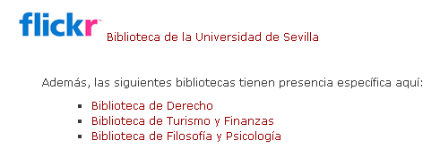
- Para el uso de Flickr, la biblioteca ha creado una cuenta general (http://www.flickr.com/groups/416268@N23/pool/) y cuentas gratuitas para cada biblioteca (http://www.flickr.com/groups_members.gne?id=416268@N23).
  - En el caso de la Biblioteca de Derecho y CC Trabajo, su cuenta “Galería de El Bibliomata” tiene un gran impacto y su cuenta es pro
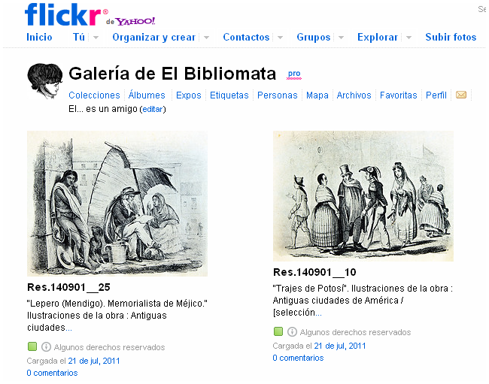
- Para el uso de YouTube, la biblioteca tiene una cuenta general (http://www.youtube.com/user/USevilla) , y de la Biblioteca del área de Matemáticas http://www.youtube.com/user/bibliomatema. Algunos bibliotecarios han abierto tambien cuentas en este medio con fines de promoción de la biblioteca universitaria (http://www.youtube.com/user/jabarreragomez)
- Hay que tener presente que una cuenta de estos sitios sociales, que lleve sin actualizarse tres meses se considera inactiva y debe ser eliminada inmediatamente.
- A la hora de publicarlos en plataformas externas (como Flickr o YouTube) es conveniente permitir su reutilización.

Recomendaciones específicas para las redes sociales

- Se recomienda abrir páginas para las bibliotecas en las redes sociales, tanto en Facebook como Tuenti o Twitter
- El nombre que debe recibir la página en Facebook o Tuenti se formará de la siguiente manera: Biblioteca Univ-Sevilla. [Nombre del área]. De esta forma aparecerán una a continuación de la otra en cualquier búsqueda que se realice.
- No escribir más de 6 actualizaciones diarias en los muros y timelines de las redes sociales, para no llenar los timelines de los seguidores y catalogarnos de SPAM.
- Número de tweets y periodicidad de envío. Se debe enviar al menos dos tweets o actualizaciones del perfil al día.
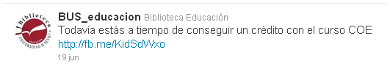
- Los tuits en Twitter se componen de un texto (a modo de titular) y preferentemente de un enlace acortado y además, siempre que se pueda, los tuits llevarán también una etiqueta (hashtag) introducida por el símbolo #. Texto + enlace acortado + #etiqueta
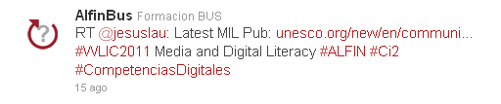
- El texto de la información debe ser sintético, riguroso y conciso. Por eso es importante adjuntar un enlace siempre que sea posible, ya que, de este modo, se ofrece a los usuarios la posibilidad de ampliar el contenido.
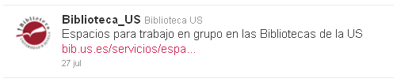
- Hay que tener presente que una cuenta de Twitter, una página o perfil en Facebook o Tuenti, que lleva sin actualizarse tres meses se considera inactiva y debe ser eliminada inmediatamente.
- Si se debe retransmitir un evento en directo con regularidad, se recomienda crear un canal especial desde donde publicar tuits. De esta manera evitaremos colapsar el timeline de los seguidores. Desde el Twitter principal (por ejemplo, @Biblioteca_US) se anunciará este nuevo canal, y se harán retuits de algunos de los mensajes más interesantes.
- Sería recomendable organizar a nuestros seguidores y seguidos (listas, categorías de amigos): esta práctica ayuda a conocer mejor quiénes son nuestros usuarios a través de ese canal.

Protocolo para la creación de una cuenta, perfil o espacio web en sitios sociales

Protocolo para crear una nueva aplicación o herramienta que representa a alguna de las bibliotecas de área de la BUS:
En el Protocolo de calidad de la web social en la Biblioteca de la Universidad de Sevilla, de enero de 2009, se establecian una serie de objetivos divididos en tres niveles de consecución:
Objetivo 1: Conseguir que el 100% de las bibliotecas conozcan las herramientas de la web social y las ventajas que supone su implementación en el entorno bibliotecarios.
Con esta finalidad se redactaron el Documento marco de 2008 y se realizó un taller sobre estas herramientas, y para su seguimiento se mantiene una wiki con este fín.
Objetivo 2: Establecer un tiempo de experimentación con las herramientas de la web social por parte de las bibliotecas de Área.
Se considera que por el volumen de aplicaciones de la web social, puestas en marcha así como por el tiempo transcurrido desde la implantación de este objetivo, este objetivo está superado.
Objetivo 3: Las bibliotecas de Área que cumplan los objetivosque se especifican más adelante, decidirán qué herramienta van a usar para mejorar su servicio/producto concreto. Una vez decidida la herramienta, deben garantizar los compromisos de calidad que se han indicado anteriormente, y obedecen a un marco de requisitos mínimos exigibles a cualquier uso de las herramientas de la web social en la provisión de servicios por la Biblioteca General y Bibliotecas de Área. Esta normativa garantiza unos niveles mínimos de calidad y compromiso con los usuarios.
Desde los Servicios centrales se potenciará el uso de las herramientas de la web social siempre y cuando cumplan con los siguientes objetivos:
- La biblioteca de área necesita mejorar un servicio/producto que previamente se estaba ofertando con otra tecnología y filosofía.
- La biblioteca de área quiere ofertar un nuevo servicio con una herramienta novedosa.
- La biblioteca de área cuenta con personal suficiente y con las habilidades tecnológicas necesarias para acometer la implementación y uso de una nueva tecnología.
- La propuesta de creación y uso de herramientas de la web social debe estar avalada por la dirección de la biblioteca de área, quien se hace responsable de que el nuevo espacio web respeta las normas generales y específicas de cada herramienta o aplicación, tal y como se han descrito.
- A continuación, se debe comunicar la creación de la nueva aplicación o herramienta a los servicios centrales, al responsable de marketing de la biblioteca o quien en su momento se decida.
- Si se necesita apoyo para la creación o mantenimiento de la aplicación de la web social, se deben dirigir a los servicios centrales.
- Las bibliotecas harán un seguimiento del nivel de uso de sus herramientas de la web social e incorporarán estos datos en el cuadro que se ha establecido a tal efecto en la wiki del grupo de trabajo cada tres meses: http://herramientas2-0.pbworks.com/

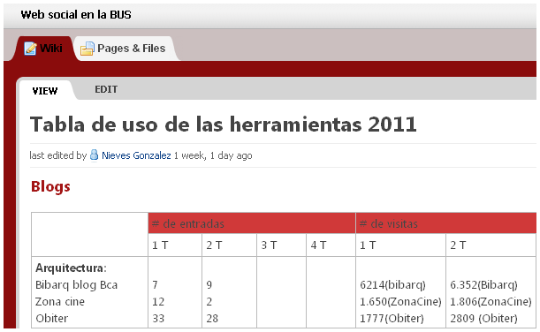
- Ante cualquier incidencia que consideren relevante, enviarán a la Sección de Apoyo un informe que resuma la situación anómala detectada.

Establecer un plan de marketing social

A la hora de plantearnos qué debemos medir, debemos comenzar teniendo claro cual es nuestro plan de marketing.
Toda medición es respuesta a un plan de marketing prefijado, en el que se ha establecido una estrategia que comienza con la definición de los objetivos que se quieren alcanzar, en función de las necesidades detectadas. A continuación hay que definir el público objetivo y los medios sociales, sitios y redes sociales, en los que vamos a actuar, que serán los más adecuados para el púiblico al que nos dirigimos. La actuación en estos medios sociales quedará definida en un Plan de Accción. En este plan se establecerán las actuaciones que se van a llevar a cabo, los contenidos de los que se va a tratar y los mecanismos que vamos a utilizar para monitorizar las actuaciones, interacciones y conversaciones que vamos a llevar a cabo en los medios sociales y con nuestros usuarios. Para ello, se habrán establecido una serie de indicadores clave y se habrá previsto un plan B para una posible rectificación de estrategia.
Podemos tomar como referencia estas indicaciones
- Comienza siempre teniendo en cuenta un objetivo de tu biblioteca sobre el que quieras actuar para mejorar
- Define qué vas a medir y qué vas a monitorizar
- Define cómo lo vas a medir, qué criterios vas a usar para controlar los resultados
- Compara y testea, compara resultados propios y en los competidores
- Monitoriza el sentimiento del usuario y su conversación (Escucha)
- Comprende al cliente/usuario
- Conoce las plataformas que usa tu usuario (redes y sitios sociales)
- Conoce las diferencias entre las redes y los sitios sociales
- Define tu estrategia e impleméntala de acuerdo con lo que has definido.
- Involucra a toda la biblioteca
- Repite el proceso escuchando de nuevo
Para tener una mayor información sobre la forma de establecer un plan de marketing, se aconseja seguir las indicaciones que aparecen en estos materiales online:
- Curso sobre Marketing social para la Biblioteca de la Universidad de Puebla (México)
- Curso de Marketing social para la Biblioteca de la Universidad de Cádiz

Indicadores de seguimiento de los espacios de la web social

La gestión de los servicios y productos que la biblioteca pone en marcha a través de herramientas y aplicaciones de la web social, se puede medir, cuantificar, a través de los indicadores clave elegidos para cada uno de estos desarrollos web, así como a través del impacto, la presencia y la reputación en línea (conversaciones) que se tiene sobre la marca biblioteca en internet.
Las bibliotecas de área de la BUS se comprometen a realizar un seguimiento periódico de sus datos estadísiticos en relación con las herramientas y aplicaciones de la web social que estén usando.
A continuación vamos a relacionar los indicadores cuantitativos y cualitativos que nos van a servir para medir cada herramienta de Web social. No obstante hay que tener en cuenta que se podrían dar modificaciones respecto a los indicadores elegidos ya que las propias herramientas van añadiendo nuevos indicadores y estadísticas sobre los mismos. Así mismo, y tras un período de evaluación de datos, es posible que indicadores que no han sido tenidos en cuenta en este momento aumenten su relevancia al variar las posibilidades de contenido que ofrece cada herramienta.
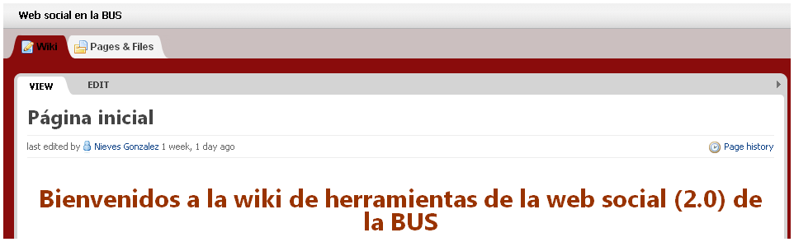
La Wiki de herramientas 2.0: http://herramientas2-0.pbworks.com/ es el canal de recogida de datos de los indicadores cuantitativos elegidos para cada herramienta, durante un período trimestral. Éste período de tiempo se considera el más adecuado, dado que coincide con espacios de tiempo académicos relevantes: inicio y final de la temporada y exámenes del primer y segundo cuatrimestre. Para ello se creo una página por cada año (desde el 2007 hasta la actualidad) donde se relacionan los datos pertenecientes a los indicadores cuantitativos elegidos. Esto permitirá ver la evolución de cada uno de los indicadores.
Aunque el impacto depende del objetivo que se haya fijado, tal y como se explica en el plan de marketing, se han establecido dos valores que pretenden medir la visibilidad y el alcance de cada herramienta y una serie de indicadores que miden tambien la tasa de interacción y las menciones a la marca, es decir, la reputación.
Los datos que deben reflejar trimestralmente cada una de las bibliotecas de área son los siguientes y varian en función de la herramienta o aplicación:
Blogs: En el Protocolo de calidad de las herramientas de la web social en la BUS (enero 2009) se estableció que el mínimo exigible en cuanto a periodicidad de las entradas debía ser 1 entrada cada quince días.
Visibilidad: número de entradas al trimestre / Alcance: número de visitas al blog
  - # de comentarios
  - # de visitas
  - # de entradas publicadas
  - Frecuencia de actualización de las entradas
  - # de MeGusta

Chats: Se establece el mínimo de calidad exigible al 5% de llamadas sin respuesta. Visibilidad: número de chats por biblioteca al mes / Alcance: número de chats al mes
- # de consultas mensuales
- Veces que atiende una biblioteca al mes
- # de llamadas sin responder al mes
Wikis: En el Protocolo de calidad de las herramientas de la web social en la BUS (enero 2009) se estableció que el mínimo exigible en cuanto a revisiones y/o actualizaciones sería 1 revisión cada tres meses. Aunque en el momento de la revisión no se realice ningún cambio, sí se actualizará la fecha de la última modificación.
Visibilidad: número de actualizaciones al trimestre / Alcance: número de visitas

  - # de autores que participan
  - # de actualizaciones
  - # de visitas
  - # de comentarios

Compartir Archivos Media y enlaces: Flickr, YouTube, Delicious, Scribd, Issuu, Slideshare. Tal y como contempla esta guía, se deben actualizar estos espacios al menos una vez en tres meses.
Visibilidad: número de elementos aportados al trimestre / Alcance: número de visitas / descargas / seguidores/ suscripciones a la cuenta

- # de elementos subidos (fotos, vídeos, enlaces, documentos, etc.) al trimestre
- # de visitas / lecturas
- # de mensajes
- # de peticiones de amistad
- # de contactos / suscriptores / seguidores
- # de veces calificados como favoritos
- # de descargas

Redes sociales: Twitter.
Presencia constante, pero no más de 6 veces al día.
Visibilidad: Nº mínimo de tweets al trimestre/ Alcance: nº de seguidores, veces que se reciben retwiteos (retweetRank, twitterGradder)
- # de tweets y retweets al trimestre
- # de menciones de la marca/cuenta al trimestre
- # de mensajes directos al trimestre
- # de seguidores
- # de seguidores nuevos al trimestre
- # de listas en las que está la cuenta
- # de medios (fotos, videos, etc.) que se suben

Redes sociales: Facebook
Presencia constante, pero no más de 6 veces al día
Visibilidad: Nº mínimo de entradas en el muro al DIA / Alcance: nº de seguidores
- # de fans de la página
- # de “Me gusta” a las publicaciones del muro
- # de aportaciones al muro propios
- # de aportaciones a otras páginas
- # de aportaciones al muro por parte de los contactos
- # de solicitudes de contacto

Redes sociales: Tuenti
Presencia constante, pero no más de 6 veces al día
Visibilidad: nº de entradas en el muro / Alcance: nº de seguidores
- # de aportaciones al muro propio
- # de seguidores
- # de solicitudes de amistad
- # de mensajes

Redes sociales: Google+
Presencia constante, pero no más de 6 veces al dia
Visibilidad: nº de entradas en el muro / Alcance: nº de seguidores
- # de aportaciones al muro propio
- # de seguidores
- # de círculos en los que está incluida la marca
- # de mensajes

Geoposicionamiento: Foursquare
Presencia constante, pero no mas 1 al dia.
- # de chekins
- # de seguidores

Los servicios centrales deben reflejar otro valor como es el de la Reputación de la marca Biblioteca, registrando las menciones a la misma en los sitios y redes sociales, trimestralmente y a través de la misma wiki.

Herramientas y aplicaciones de la web social
Wikis:
Definición: Una wiki (del hawaiano wiki wiki, «rápido») es un sitio web colaborativo que puede ser editado por varios usuarios. Los usuarios de una wiki pueden así crear, modificar, borrar el contenido de una página web, de forma interactiva, fácil y rápida; dichas facilidades hacen de la wiki una herramienta efectiva para la escritura colaborativa. (Wikipedia). En esencia una wiki es un sitio web donde los usuarios autorizados pueden publicar de forma participativa los contenidos, es decir, pueden leer, corregir y añadir contenidos, además guarda un registro histórico de los distintos cambios que ha habido, para que sean fácilmente reversibles. Para que una wiki tenga éxito es preciso que exista una comunidad con cierto clima de confianza entre ellos que van a ser quienes elaboren y mantengan los contenidos. Si no existe esa confianza entre los usuarios puede que la wiki no sea el formato adecuado.
Usos en la BUS:
1) Guías por materias: En la actualidad, contamos con 25 guías por materias creadas con software wiki, aunque en realidad se están usando como herramientas de edición de contenidos más que de colaboración, salvo excepciones.
2) Soporte a asignaturas con fines formativos: De apoyo a las asignaturas tanto de titulaciones como de master, se ofrecen diversas wikis con software tanto .pbworks como MediaWiki, como son el caso de Wikisalud, creada como apoyo a la asignatura de libre configuración, la Wiki del Taller Web 2.0 de Innovación docente, o la wiki de la asignatura de Psicometria. Se trata de wikis muy activas que propician la creación colaborativa de contenidos entre personal bibliotecario, profesores y alumnos. En éstos espacios se utiliza la wiki como espacio común para que los docentes vayan incorporando sus aportaciones, a la vez que se facilita acceso a información y material adicional.
3) Herramienta de trabajo en grupo y comunicación interna: han sido usadas para distintos grupos de trabajo dentro de biblioteca, y fuera de ella, como espacio común para trabajar conjuntamente con profesionales del mismo centro, de otros centros o incluso de otras universidades. Ejemplos notables serían la wiki que se creó en Humanidades para preparar el curso del SACU Wiki del grupo de trabajo de Humanidades para el curso con SACU , o la Wiki del Plan Estrategico: La Biblioteca como apoyo a la investigación.
4) Soporte a manuales de trabajo: Los bibliotecarios están usando tambien las wikis como soporte a sus manuales de trabajo, como es el caso del Programa de gestión de cursos de formación, EVENTOS. Este sistema facilita la actualización continua de los contenidos y la inclusión de comentarios de buienas prácticas por parte de los bibliotecarios.
Una lista completa con todas las aplicaciones en grupos de trabajo del software wiki que se han llevado a cabo en la BUS hasta el momento, la podemos encontrar en esta wiki de trabajo.
Usos recomendados:
Se recomienda su uso para cualquier actividad en la que se quiera contar con un espacio para compartir y crear contenidos de forma colaborativa. Puede convertirse en una herramienta aliada del bibliotecario temático, con vistas a entrar en contacto directo con el tipo de información que manejan sus usuarios, tanto profesores e investigadores como alumnos. En los centros, las wikis pueden convertirse en pequeños laboratorios de ideas, donde tanto el usuario final como el bibliotecario puede obtener beneficios: los usuarios crean, intercambian y modifican la información, mientras que el bibliotecario, a la vez que ofrece herramientas o recursos y organiza y modera, recoge un feedback constante sobre las ramas del conocimiento más tratadas, los grupos de usuarios más activos, etc.
Se pueden resumir en:
1) Wikis internas
- Comunicación interdepartamental
- Wikis de referencia para los bibliotecarios (normas de la biblioteca, FAQs y links, resultado de reuniones...)
Ventajas: - se puede buscar por palabra clave
- se puede buscar por categoría
- todos pueden editar y la publicación es inmediata
- RSS para los nuevos contenidos
2) Herramientas de colaboración en grupo
- Una wiki alojada en biblioteca puede colocarla en el centro de un proyecto
- Sirve para unir grupos en un espacio virtual
- Reduce el número de e-mails
3) Wikis externas
- Comunicación con los usuarios de la biblioteca
- Wiki como guía por materias
4) Más usos:
- Colaboración bibliotecaria
- Materias multidisciplinares
- Herramientas para la formación interna y externa
Blogs
Definición: Un blog, es un sitio web periódicamente actualizado que recopila cronológicamente textos o artículos de uno o varios autores, apareciendo primero el más reciente, donde el autor conserva siempre la libertad de dejar publicado lo que crea pertinente. El blog, principalmente, permite conversar con los usuarios. Se concibe como una herramienta de publicación de contenido donde el autor o autores toman la iniciativa y el resto de lectores puede intervenir utilizando los comentarios. Los contenidos del blog, sus objetivos y formas de evaluarlo variarán de una biblioteca a otra.
Usos en la BUS:
Actualmente se están usando los blogs con dos fines específicos:
- Para informar sobre noticias, eventos, etc. de forma rápida y desenfadada. Debido a que los creadores y contribuyentes de cada blog redactan y firman personalmente cada entrada, los blogs constituyen una forma más directa y personal de comunicar información. En el caso de los blogs de la BUS, varía tanto el estilo como los contenidos de las entradas, dotando a los blogs de un valor añadido frente a los canales de comunicación institucional. En la actualidad contamos con 16 blogs especializados y 2 blogs profesionales.
- Blogs de apoyo a la formación en competencias de gestión de la información, a distintos niveles, desde edublogs para alumnos de grado hasta seminarios y talleres para alumnos de master o docentes.
El acceso a los blogs de la Biblioteca se encuentra en la página http://bib.us.es/aprendizaje_investigacion/guias_tutoriales/blogs-ides-idweb.html
Chat:
Definición: Por Chat entendemos toda comunicación escrita a través de Internet entre dos o más personas que se realiza instantáneamente.
La Biblioteca utiliza como sistema de chat el programa LibraryH3lp, al que atienden 170 bibliotecarios en horario de 9 a 19h. , salvo fiestas señaladas y horario de verano.
Toda la información se encuentra en la página: http://bib.us.es/servicios/pregunte/ayuda_chat-ides-idweb.html
El objetivo de este Servicio de Referencia Virtual es el de proporcionar asistencia en tiempo real a los usuarios de la Biblioteca, aunque el acceso no está restringido a la comunidad universitaria.
El tipo de consultas que se atiende se relacionan con el funcionamiento de los recursos y servicios y ayuda para búsqueda y localización de información. La tarea de efectuar la búsqueda en sí y el posterior análisis de los resultados, le corresponderá siempre al usuario.
En principio, no existe un límite de tiempo para las consultas a través del Servicio de Referencia Virtual. No obstante, si a criterio del bibliotecario la consulta resulta demasiado extensa o compleja, se podrá remitir al usuario a una entrevista en persona o a través del correo electrónico.
No se atenderán a través del Servicio de Referencia Virtual renovaciones o reservas ni se actualizará ningún campo del registro de usuario a ningún miembro de la comunidad universitaria ni de fuera de ella.
Este servicio no ofrecerá asistencia de tipo legal, médico o financiero.
Twitter (Microblogging)
Definición Se denomina servicios de microblogging a aquellos que permiten crear espacios web conocidos como microblogs, con una estructura muy similar a los blogs (lo últimos mensajes en enviarse son los primeros en visualizarse), con la diferencia de que la longitud de las entradas es la misma que la de un SMS, unos 140 caracteres. Los servicios de microblogging se encuentran a caballo entre blogs y redes sociales, pues permiten la conexión de personas en forma de red social, lo que les convierte además en herramientas de comunicación personal.
Se ha hecho muy popular siendo uno de los elementos casi obligatorios en cualquier estrategia de medios sociales.
Se trata de una herramienta idónea para informar acerca de nuevos servicios, para referenciar informaciones diversas (de agenda, emergencias, nuevas publicaciones...) y para retransmitir eventos, pero también es una herramienta para dialogar y colaborar y tambien para estar informado, como sistema de información.
Usos en la BUS: En la BUS esta herramienta se usa para dar información actualizada a los usuarios sobre distintos ámbitos de su interés. La BUS mantiene 5 cuentas en Twitter.
Marcadores sociales
Definición: Los marcadores sociales son una forma sencilla y popular de almacenar, clasificar y compartir enlaces en Internet o en una Intranet. Los usuarios guardan una lista de recursos de Internet que consideran útiles. Las listas pueden ser accesibles públicamente o de forma privada. Otras personas con intereses similares pueden ver los enlaces por categorías, etiquetas o al azar.
Usos en la BUS: En la actualidad, se está utilizando delicious como herramienta para mantener actualizadas de forma automática algunas wikis. El procedimiento consiste en lo siguiente: se almacenan los recursos de la guía por materias de la que partimos en una cuenta en del.icio.us, asignándoles unas etiquetas clasificatorias; se generan códigos filtrados por dichas etiquetas; se pegan dichos códigos en la wiki.
De esta forma, todos los cambios que hagamos en nuestra cuenta en del.icio.us (cada vez que añadamos o quitemos algún enlace) saldrán automáticamente en la wiki, sin que haya que entrar a editarla. De la misma forma, se puede usar un mismo código para mantener actualizadas distintas páginas o apartados agilizándose así las tareas y ahorrando el tiempo de mantenimiento.
Sitios para compartir media:
Definición: La popularización de dispositivos digitales tales como cámaras de fotos, cámaras de vídeo, ordenadores, etc. ha posibilitado que cualquier persona pueda crear de forma rápida y barata un gran número de objetos digitales, ya sea fotografías, ficheros de audio, vídeos o documentos ofimáticos. Una vez elaborados estos contenidos es habitual que los usuarios quieran compartirlos con un grupo más o menos amplio de personas, ya sean familiares, amigos o que deseen publicarlas en Internet. Por ese motivo aparecieron sitios web que permiten compartir objetos digitales. Los más populares pueden ser Flickr, YouTube o SlideShare. Así pues muchas bibliotecas y centros de documentación han comenzado a utilizar estos servicios web para difundir sus fotografías, videos o presentaciones con unas herramientas baratas y mucho más adaptadas a estos tipos de documentos y sencillas de usar. El abaratamiento de la tecnología permite ahora que las bibliotecas se planteen difundir las fotografías de sus actividades o realizar videos de promoción, algo que no era posible hace unos años. Cuando una biblioteca o centro de documentación se plantee compartir objetos digitales se han de valorar determinados aspectos como disponer de la capacidad técnica para elaborar los contenidos correctamente; decidir los contenidos que se van a publicar y de qué forma; optar por plataformas que permitan la reutilización de los contenidos y el uso de licencias Creative Commons; realizar un correcto etiquetado y descripción de los contenidos, para que el trabajo desde la biblioteca tenga un valor añadido.
Se trata de espacios en servidores remotos que sirven para alojar, compartir y difundir archivos multimedia (presentaciones, vídeos, fotos...). Su uso es fácil e intuitivo, ahorra espacio en servidores propios y son perfectamente integrables en otras páginas html. (Wikipedia)
Usos en la BUS: Hasta el momento se ha usado como instrumento de difusión (vídeo de presentación de la Biblioteca en Youtube, uso de Flickr por la Biblioteca de Derecho y CC Trabajo, El Bibliomata) y para colgar tutoriales (presentación sobre cómo editar en mediawiki en Slideshare)
Redes sociales: Facebook, Tuenti y LinkedIN
Definición: Se trata de Portales web donde los usuarios, previamente registrados, pueden crearse un perfil personal, páginas y grupos, para contactar con otras personas, promocionar productos o servicios, compartir contenidos y enlaces con otras personas con las que se comparten los mismos intereses, etc. Los sitos de redes sociales son definidos por Natalia Arroyo como «aquellos sitios web que permiten a los individuos construir un perfil público o semi-público dentro de una plataforma en línea y articular sus relaciones con otros usuarios de la misma, de forma que cualquiera que lo desee pueda acceder a su perfil y contactar con él» (Arroyo, 2008). A partir de esas relaciones el usuario crea una red de contactos, estableciendo cierto tipo de relaciones. Estas relaciones pueden ser la representación digital de relaciones surgidas fuera de Internet, o pueden surgir a través de la búsqueda de intereses comunes, contactos de otros contactos, etc.
La presencia en los sitios de redes sociales requiere cierto análisis de las posibilidades tecnológicas que ofrece la plataforma, la presencia de usuarios reales de la biblioteca y de los objetivos que se pretenden alcanzar.
Se deben crear páginas y no perfiles, ya que estos últimos estás destinados a las personas. Sin embargo, los bibliotecarios si pueden crear perfiles como bibliotecarios, pero no como bibliotecas. Las bibliotecas que optan por Facebook suelen organizar su presencia en base a una página, que es la forma prevista por este sitio web para las organizaciones. Las páginas de Facebook tiene una apariencia y un funcionamiento similar a los perfiles, pero en lugar de crear un vínculo de "amigos" recíproco los usuarios se hacen "fans" de la página. Con las páginas de Facebook la privacidad de los usuarios queda protegida, pues los administradores de la página no tienen acceso al contenido de los perfiles de los fans. Por este motivo algunos usuarios prefieren ser fans de la página y no amigos de un perfil institucional que desconocen a quien dan acceso a su perfil.
Usos en la BUS: Las redes sociales se están usando en la BUS para comunicar información, compartir contenidos y establecer el dialogo con los usuarios. Se han creado páginas tanto en Facebook como en Tuenti para la Biblioteca General y en Facebook para algunas bibliotecas de área. Determinados servicios tienen tambien su página en Facebook y Tuenti, como el Curso del COE de competencias Informáticas e Informacionales.
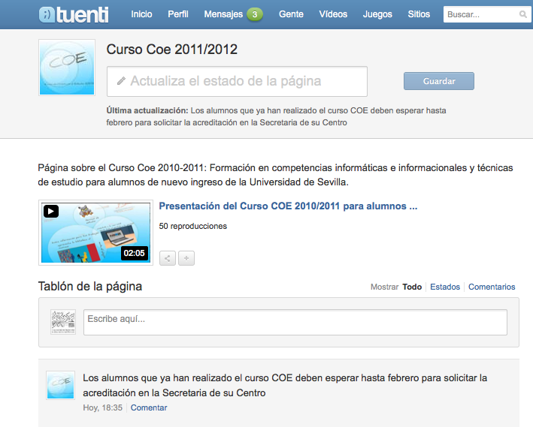

Sindicación de contenidos
Definición: La sindicación web es una forma de redifusión (distribución) de información mediante la cual parte de una página web que se pone a disposición para su uso desde otras páginas. Esto puede ser simplemente licenciando el contenido para que puedan usarlo otras personas; sin embargo, en general, la sindicación web se refiere a ofrecer una fuente web desde una página web para proporcionar a otras personas una lista actualizada de su contenido (por ejemplo, noticias de un periódico, nuevos artículos en una bitácora, los últimos comentarios en un foro, etcétera). (Wikipedia)
Gestores de contenidos:
Definición: Los sistemas de gestión de contenidos (Content Management Systems o CMS) son un tipo de software que se utiliza principalmente para facilitar la gestión de webs, ya sea en Internet o en una intranet, y por eso también son conocidos como gestores de contenido web (Web Content Management o WCM). Hay que tener en cuenta, sin embargo, que la aplicación de los CMS no se limita sólo a las webs.
Un CMS aporta herramientas para que los creadores sin conocimientos técnicos en páginas web puedan concentrarse en el contenido. Son los editores de textos WYSIWYG, creación de páginas xml etc..
Para la creación del sitio propiamente dicho, los CMS aportan herramientas para definir la estructura, el formato de las páginas, el aspecto visual, uso de patrones, y un sistema modular que permite incluir funciones no previstas originalmente.
La estructura de la web se puede configurar con una herramienta que, habitualmente, presenta una visión jerárquica del sitio y permite modificaciones. Mediante esta estructura se puede asignar un grupo a cada área, con responsables, editores, autores y usuarios con diferentes permisos. Eso es imprescindible para facilitar el ciclo de trabajo (workflow) con un circuito de edición que va desde el autor hasta el responsable final de la publicación. El CMS permite la comunicación entre los miembros del grupo y hace un seguimiento del estado de cada paso del ciclo de trabajo.
Joomla! es un sistema de administración de contenidos de código abierto construido con PHP bajo una licencia GPL. Este administrador de contenidos se usa para publicar en Internet e intranets utilizando una base de datos MySQL. En Joomla! se incluyen características como: hacer caché de páginas para mejorar el rendimiento, indexamiento web, feed RSS, versiones imprimibles de páginas, flash con noticias, blogs, foros, polls (encuestas), calendarios, búsqueda en el sitio web, e internacionalización del lenguaje. Su nombre es una pronunciación fonética para anglófonos de la palabra swahili jumla que significa "todos juntos" o "como un todo". Se escogió como una reflexión del compromiso del grupo de desarrolladores y la comunidad del proyecto. (WIKIPEDIA)
Escritorios virtuales.
Definición: Es un escritorio virtual personalizado o página principal personalizada. Consiste en una página web donde se puede integrar de forma sencilla diversos widges con funcionalidades muy diversas (buscar en Google, ver el correo, Twitter, etc.) además de sindicar fuentes RSS. La página se divide en pestañas y dentro de cada pestaña aparecen recuadros con las aplicaciones o los contendios sindicados. Todo muy personalizable.
El uso en las bibliotecas va a ir en dos sentidos:
- Como herramienta interna. Creando una intranet personalizable para un colectivo.
- Como portal de servicios.
Se recomienda que estas cuentas se gestionen con algún tipo de aplicación de monitorización, como Hootsuite o TweetDeck ya que permiten tambien compartir las cuentas entre varios bibliotecarios a fín de garantizar una respuesta inmediata.
Sistemas de geoposicionamiento: Foursquare
Definición: Lanzado en marzo de 2009, Foursquare es un servicio basado en localización en el que la información compartida por sus usuarios es el lugar en el que se encuentran, con el objetivo de compartir información sobre los lugares que visitamos. El incentivo se obtiene en forma de puntos y de badges o insignias que se desbloquean cada vez que el usuario señala un número de sitios que cumplen una condición determinada: por ejemplo, la insignia Bookworm se desbloquea al señalar la tercera biblioteca o librería visitada. Se trata de una colección de experiencias compartidas que se pueden recuperar a través de un dispositivo móvil y desde un lugar cercano al que se han producido; es decir, en el momento y en el lugar adecuados.
Las bibliotecas vienen aprovechando los medios sociales desde hace tiempo, pero los servicios basados en localización no suelen contemplarse en sus estrategias de medios sociales, quizás porque dichos servicios no están muy extendidos aún o porque se encuentran en un momento incipiente de su desarrollo. Sin embargo, los servicios basados en localización como Foursquare también recogen los comentarios de los usuarios sobre marcas, empresas e instituciones y son los que más directamente conectan lo virtual con lo presencial, al ser capaces de indicar quién se encuentra físicamente en tu sede y de ofrecer contenidos y ofertas basados en contexto que proyectan el mensaje “si estás cerca quizás te interesen nuestros productos o servicios”.
Pionera en el uso de Foursquare ha sido la Biblioteca Pública de Nueva York (https://es.foursquare.com/nypl), que tiene su propia página desde diciembre de 2010, con más de doscientos mil seguidores. En ella se sugieren cosas que hacer en sus diferentes sedes, ofertas especiales para quienes obtienen el título de mayor (que se logra cuando has visitado un número determinado de veces un mismo lugar, lo que significa que eres un habitual). La Biblioteca Pública de Nueva York ha creado además un badge especial con motivo del centenario de su emblemático edificio de la Quinta Avenida, fruto de la colaboración con Foursquare.
Los pasos se deben seguir para comenzar a utilizar Foursquare en la BUS son los siguientes:
- Hazte visible. Señala la ubicación de tu biblioteca en el mapa de Foursquare y en otros servicios de geolocalización. En caso de que ya haya sido incluida, completa todos los datos posibles. Así podrán localizarla quienes accedan a Foursquare desde un lugar cercano y la estarás dotando de mayor visibilidad.
- Agrupa tu presencia. Crea la página de tu biblioteca, personalízala con una imagen de cabecera, un texto explicativo y enlaces a tu sitio web y perfiles en redes sociales.
- Recomienda. Añade en tu página recomendaciones sobre cosas que hacer en la biblioteca, como actividades o nuevas secciones. Se trata de invitar a participar en las experiencias que ofrece la biblioteca.
- Oferta. Lanza ofertas y regalos para las personas que llegan a la biblioteca o quienes se convierten en mayor. De esta manera pondrás cara a tus seguidores virtuales.
- Escucha lo que se dice en Foursquare de tu biblioteca, responde cuando lo creas conveniente y conoce a las personas que la visitan. Obtendrás información sobre las opiniones y experiencias de tus usuarios y podrás mejorar tu reputación digital.
- Explica a través de tu sitio web o blog a tus usuarios qué es Foursquare y cómo utilizarlo.
- Cuenta la experiencia a otros colegas a través de los diferentes foros profesionales, quizás pueda servirles a la hora de poner en marcha experiencias similares.

Recomendaciones para el futuro

Se recomienda el uso de la misma plataforma para cada una de las herramientas, por ejemplo el uso de Wordpress para blogs, o pbworks o Wikimedia, para las wikis. El uso de las mismas herramientas aporta mayor calidad al servicio y un grado de madurez.
Se recomienda tambien la recogida sistematica de una serie de datos que permitan el establecimiento de indicadores y la medición de resultados, con vistas a la evaluación y mejora de los servicios.

Bibliografía

Arroyo, Natalia (2011). Foursquare, tu biblioteca en el momento y en el lugar adecuados. Anuario Thinkepi (5 de septiembre). http://www.thinkepi.net/foursquare-tu-biblioteca-en-el-momento-y-en-el-lugar-adecuados
Bibliotecas Municipales de A Coruña. Libro de usos y estilo de la Web Social en las Bibliotecas Municipais da Coruña, junio 2011.
Chua, A. Y. K., & Goh, D. H. (2010). A study of Web 2.0 applications in library websites. Library Information Science Research, 32(3), 203-211 Elsevier Inc. Retrieved from http://linkinghub.elsevier.com/retrieve/pii/S0740818810000307
Guía de usos y estilo en las redes sociales de la Generalidad de Cataluña http://www.gencat.cat/web/meugencat/documents/20110421_GUIA_USOS_XARXA_CAS.pdf
Guía de usos y estilo en las redes sociales del Gobierno Vasco. Servicio Central de Publicaciones del Gobierno Vasco, abril, 2011 http://www.irekia.euskadi.net/assets/a_documents/1218/Gui%CC%81a_de_usos_y_estilo_en_las_Redes_Sociales_del_Gobierno_Vasco.pdf
Margaix, Didac. Informe APEI sobre web social. APEI, 2008 http://eprints.rclis.org/15106/1/informeapeiwebsocial.pdf
Tripathi, M., & Kumar, S. (2010). Use of Web 2.0 tools in academic libraries: A reconnaissance of the international landscape. The International Information Library Review, 42(3), 195-207. Elsevier Ltd. Retrieved from http://linkinghub.elsevier.com/retrieve/pii/S1057231710000445

http://www.baratz.es/portals/0/noticias/Dossier%20Educaci%C3%B3n%20y%20Biblioteca.pdf
How to Leverage Social Media for Public Relations Success de Pamela Seiple, (Hubspot) http://www.hubspot.com/Portals/53/docs/hubspot_social_media_pr_ebook.pdf

